
Sytuacja społeczno-gospodarcza województwa małopolskiego w sierpniu 2026 r.
28.09.2026 r.
Nr 08/2026
INFORMACJE SYGNALNE
- Przeciętne zatrudnienie w sektorze przedsiębiorstw zmniejszyło się w ujęciu rocznym (o 0,9%) oraz w relacji do poprzedniego miesiąca (o 0,3%).
Stopa bezrobocia rejestrowanego wyniosła 5,0% i była większa (o 0,5 p. proc.) niż w sierpniu 2025 r. W odniesieniu do analogicznego okresu poprzedniego roku odnotowano mniejszą liczbę nowo zarejestrowanych bezrobotnych (o 13,1%), przy wzroście liczby osób wyłączonych z ewidencji (o 11,8%). W końcu sierpnia 2026 r. na 1 ofertę pracy przypadało 15 osób bezrobotnych (rok wcześniej – 17).
Przeciętne miesięczne wynagrodzenie brutto w sektorze przedsiębiorstw zwiększyło się (o 5,8%) w ujęciu rocznym (w sierpniu 2025 r. wzrost wyniósł 8,0%).
Produkcja sprzedana przemysłu była większa niż rok wcześniej (o 9,7%, w cenach stałych), zwiększyła się również produkcja budowlano-montażowa (o 15,4%, w cenach bieżących).
- Według wstępnych danych, liczba oddanych do użytkowania mieszkań była większa (o 52,9%) niż w sierpniu 2025 r. Odnotowano także wzrost liczby mieszkań, których budowę rozpoczęto (o 79,4%), natomiast spadła liczba mieszkań, na realizację których wydano pozwolenia lub dokonano zgłoszenia z projektem budowlanym (o 44,7%).
- W sierpniu 2026 r. zmniejszyła się w stosunku rocznym (w cenach bieżących) sprzedaż detaliczna (o 1,5%), natomiast wzrosła sprzedaż hurtowa (o 5,9%). Największy spadek wartości sprzedaży detalicznej wystąpił w grupie „pozostała sprzedaż detaliczna w niewyspecjalizowanych sklepach” (o 51,9%).
Na rynku rolnym przeciętne ceny skupu w ujęciu rocznym były niższe w przypadku wszystkich badanych produktów zwierzęcych. Największy spadek odnotowano w przypadku cen skupu żywca rzeźnego drobiowego (o 21,8%). Jednocześnie zwiększyły się ceny produktów roślinnych. Rentowność tuczu trzody chlewnej, mierzona relacją cen skupu żywca wieprzowego do cen żyta na targowiskach zwiększyła się zarówno w relacji do poprzedniego roku, jak i w odniesieniu do lipca br.
Według stanu na koniec sierpnia 2026 r. w rejestrze REGON wpisanych było więcej (o 2,8%) podmiotów gospodarki narodowej niż rok wcześniej. W odniesieniu do lipca br. zwiększyła się (o 0,8%) liczba podmiotów z zawieszoną działalnością.
We wrześniu br. wskaźnik ogólnego klimatu koniunktury w większości badanych obszarów gospodarki sygnalizuje pogorszenie koniunktury gospodarczej w stosunku do poprzedniego miesiąca. Największy spadek wartości wskaźnika odnotowano w handlu hurtowym (o 7,5). Jedynie w przetwórstwie przemysłowym oraz zakwaterowaniu i gastronomii opinie przedsiębiorców pozostały na zbliżonym poziomie do tego z sierpnia br. Najbardziej pesymistyczne opinie formułują podmioty prowadzące działalność w transporcie i gospodarce magazynowej (minus 14,3), a wartość wskaźnika jest poniżej średniej długookresowej (minus 8,1). Natomiast przedsiębiorcy zajmujący się informacją i komunikacją oceniają koniunkturę najbardziej korzystnie (plus 9,3), ale wartość wskaźnika jest poniżej średniej długookresowej (plus 11,6).

Spis treści
Rynek pracy 4
Wynagrodzenia 7
Ceny 8
Rolnictwo 8
Przemysł i budownictwo 11
Budownictwo mieszkaniowe 12
Rynek wewnętrzny 14
Podmioty gospodarki narodowej 15
Koniunktura gospodarcza 16
Wybrane dane o województwie małopolskim 19

Uwagi ogólne
Prezentowane dane:
- o zatrudnieniu, wynagrodzeniach oraz o produkcji sprzedanej przemysłu i budownictwa, produkcji budowlano-
-montażowej, a także o sprzedaży detalicznej i hurtowej towarów dotyczą podmiotów gospodarczych, w których liczba pracujących przekracza 9 osób,
- o sektorze przedsiębiorstw, dotyczą podmiotów prowadzących działalność gospodarczą w zakresie: leśnictwa i pozyskiwania drewna; rybołówstwa w wodach morskich; górnictwa i wydobywania; przetwórstwa przemysłowego; wytwarzania i zaopatrywania w energię elektryczną, gaz, parę wodną, gorącą wodę i powietrze do układów klimatyzacyjnych; dostawy wody; gospodarowania ściekami i odpadami oraz działalności związanej z rekultywacją; budownictwa; handlu hurtowego i detalicznego; naprawy pojazdów samochodowych, włączając motocykle; transportu i gospodarki magazynowej; działalności związanej z zakwaterowaniem i usługami gastronomicznymi; informacji i komunikacji; działalności związanej z obsługą rynku nieruchomości; działalności prawniczej, rachunkowo-księgowej i doradztwa podatkowego, działalności firm centralnych (head offices); doradztwa związanego z zarządzaniem; działalności w zakresie architektury i inżynierii; badań i analiz technicznych; reklamy, badania rynku i opinii publicznej; pozostałej działalności profesjonalnej, naukowej i technicznej; działalności w zakresie usług administrowania i działalności wspierającej; działalności związanej z kulturą, rozrywką i rekreacją; naprawy i konserwacji komputerów i artykułów użytku osobistego i domowego; pozostałej indywidualnej działalności usługowej,
- o skupie produktów rolnych obejmują skup od producentów z terenu województwa; ceny podano bez podatku VAT,
- o wynikach finansowych przedsiębiorstw oraz nakładach inwestycyjnych dotyczą podmiotów gospodarczych prowadzących księgi rachunkowe (z wyjątkiem przedsiębiorstw rolnictwa, leśnictwa, łowiectwa i rybactwa, działalności finansowej i ubezpieczeniowej oraz szkół wyższych), w których liczba pracujących przekracza 49 osób.
Dane w ujęciu wartościowym wyrażone są w cenach bieżących i stanowią podstawę dla obliczenia wskaźników struktury. Wskaźniki dynamiki zaprezentowano na podstawie wartości w cenach bieżących, z wyjątkiem przemysłu, dla którego wskaźniki dynamiki podano na podstawie wartości w cenach stałych (średnie ceny bieżące 2021 r.).
Liczby względne (wskaźniki, odsetki) wyliczono na podstawie danych bezwzględnych, wyrażonych z większą dokładnością niż podane w tekście i tablicach.
Wskaźnik ogólnego klimatu koniunktury, przyjmuje wartości od –100 do +100, przy czym wartości poniżej zera są oceniane jako negatywne (wskazujące na gorszą koniunkturę), a powyżej zera – jako pozytywne (wskazujące na dobrą koniunkturę). Wskaźnik przyjmujący wartość równą zero oznacza sytuację, gdy koniunktura nie zmienia się.
Dane prezentuje się w układzie Polskiej Klasyfikacji Działalności – PKD 2007.

Polska klasyfikacja działalności 2007 (PKD 2007)
Skrót | Pełna nazwa
sekcje
wytwarzanie i zaopatrywanie w energię elektryczną, gaz, parę wodną i gorącą wodę | wytwarzanie i zaopatrywanie w energię elektryczną, gaz, parę wodną, gorącą wodę i powietrze do układów klimatyzacyjnych
dostawa wody; gospodarowanie ściekami i odpadami; rekultywacja | dostawa wody; gospodarowanie ściekami i odpadami oraz działalność związana z rekultywacją
handel; naprawa pojazdów samochodowych | handel hurtowy i detaliczny; naprawa pojazdów samochodowych, włączając motocykle
zakwaterowanie i gastronomia | działalność związana z zakwaterowaniem i usługami gastronomicznymi
obsługa rynku nieruchomości | działalność związana z obsługą rynku nieruchomości
administrowanie i działalność wspierająca | działalność w zakresie usług administrowania i działalność wspierająca
działy
produkcja koksu i produktów rafinacji ropy naftowej | wytwarzanie i przetwarzanie koksu i produktów rafinacji ropy naftowej
produkcja wyrobów z metali | produkcja metalowych wyrobów gotowych, z wyłączeniem maszyn i urządzeń
produkcja maszyn i urządzeń | produkcja maszyn i urządzeń, gdzie indziej niesklasyfikowana
produkcja skór i wyrobów skórzanych | produkcja skór i wyrobów ze skór wyprawionych
produkcja pojazdów samochodowych, przyczep i naczep | produkcja pojazdów samochodowych, przyczep i naczep, z wyłączeniem motocykli
budowa budynków | roboty budowlane związane ze wznoszeniem budynków
budowa obiektów inżynierii lądowej i wodnej | roboty związane z budową obiektów inżynierii lądowej i wodnej

Objaśnienia znaków umownych
Kreska (–) | oznacza, że zjawisko nie wystąpiło
Kropka (.) | oznacza: brak informacji, konieczność zachowania tajemnicy statystycznej lub że wypełnienie pozycji jest niemożliwe albo niecelowe
Znak (*) | oznacza, że dane zostały zmienione w stosunku do wcześniej opublikowanych
Znak (∆) | oznacza, że nazwy zostały skrócone w stosunku do obowiązującej klasyfikacji
Dane charakteryzujące województwo małopolskie można również znaleźć w publikacjach statystycznych wydawanych przez Urząd Statystyczny w Krakowie oraz w publikacjach ogólnopolskich GUS.
Przy publikowaniu danych Urzędu Statystycznego prosimy o podanie źródła.

Rynek pracy
Przeciętne zatrudnienie w sektorze przedsiębiorstw w sierpniu 2026 r. wyniosło 552,3 tys. osób (w przeliczeniu na etaty), tym samym kształtowało się na poziomie niższym (o 0,9%) niż rok wcześniej. Stopa bezrobocia była wyższa niż w sierpniu 2025 r. (5,0% wobec 4,5%).
Na wielkość przeciętnego zatrudnienia ogółem wpłynął w znacznym stopniu spadek zatrudnienia w sekcji działalność
profesjonalna, naukowa i techniczna (o 11,7%). Mniejsze przeciętne zatrudnienie odnotowano ponadto w: informacji i komunikacji (o 4,9%), transporcie i gospodarce magazynowej (o 4,4%), handlu; naprawie pojazdów samochodowych (o 1,3%), budownictwie (o 0,9%) oraz wytwarzaniu i zaopatrywaniu w energię elektryczną, gaz, parę wodną i gorącą wodę (o 0,6%). Wzrost przeciętnego zatrudnienia miał miejsce m.in. w: górnictwie i wydobywaniu (o 5,8%), dostawie wody; gospodarowaniu ściekami i odpadami; rekultywacji (o 4,5%), obsłudze rynku nieruchomości (o 3,8%) oraz administrowaniu i działalności wspierającej (o 3,1%).
Przeciętne zatrudnienie w sektorze przedsiębiorstw kształtowało się następująco:
Wyszczególnienie | 08 2026 |  | 01–08 2026
Wyszczególnienie | w tys. | 08 2025=100 | w tys. | 01–08 2025=100
Ogółem | 552,3 | 99,1 | 553,8 | 99,0
w tym:
Przemysł | 221,3 | 102,1 | 221,1 | 101,4
w tym:
przetwórstwo przemysłowe | 184,5 | 102,2 | 184,4 | 101,4
dostawa wody; gospodarowanie ściekami i odpadami;
rekultywacja∆ | 12,2 | 104,5 | 12,0 | 102,7
Budownictwo | 42,1 | 99,1 | 42,4 | 99,8
Handel; naprawa pojazdów samochodowych∆ | 98,0 | 98,7 | 98,3 | 97,8
Transport i gospodarka magazynowa | 32,0 | 95,6 | 33,0 | 97,6
Zakwaterowanie i gastronomia∆ | 16,5 | 101,2 | 16,0 | 100,1
Informacja i komunikacja | 57,6 | 95,1 | 58,5 | 96,7
Obsługa rynku nieruchomości∆ | 6,2 | 103,8 | 6,3 | 102,8
Działalność profesjonalna, naukowa i technicznaª | 36,0 | 88,3 | 35,6 | 86,9
Administrowanie i działalność wspierająca∆ | 28,5 | 103,1 | 28,6 | 104,5
a Nie obejmuje działów: Badania naukowe i prace rozwojowe oraz Działalność weterynaryjna.
W sierpniu 2026 r. przeciętne zatrudnienie w sektorze przedsiębiorstw było mniejsze w porównaniu z poprzednim miesiącem (o 0,3%). Najgłębszy spadek odnotowano w administrowaniu i działalności wspierającej (o 1,4%), natomiast największy wzrost miał miejsce w działalności profesjonalnej, naukowej i technicznej (o 1,0%).
Przeciętne zatrudnienie w sektorze przedsiębiorstw w okresie styczeń–sierpień 2026 r. wyniosło 553,8 tys. osób i było mniejsze (o 1,0%) niż w analogicznym okresie roku poprzedniego. Najbardziej obniżyło się w działalności profesjonalnej, naukowej i technicznej (o 13,1%), a w mniejszym stopniu w: informacji i komunikacji (o 3,3%), transporcie i gospodarce magazynowej (o 2,4%), handlu; naprawie pojazdów samochodowych (o 2,2%) oraz budownictwie (o 0,2%). Wzrost przeciętnego zatrudnienia w tym okresie odnotowano m.in. w: górnictwie i wydobywaniu (o 6,3%), administrowaniu i działalności wspierającej (o 4,5%), a także obsłudze rynku nieruchomości (o 2,8%).
Wykres 1. Dynamika przeciętnego zatrudnienia w sektorze przedsiębiorstw
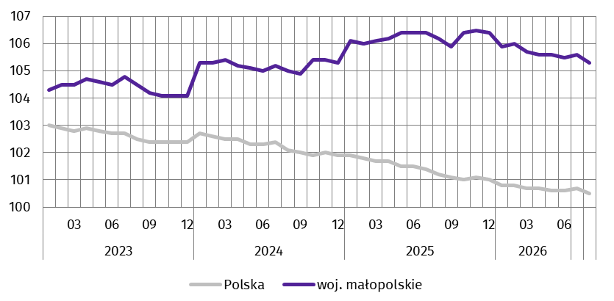
(przeciętna miesięczna 2021=100)
W końcu sierpnia 2026 r. liczba bezrobotnych zarejestrowanych w urzędach pracy wyniosła 73,7 tys. osób i była większa o 7,5 tys. osób (11,3%) w odniesieniu do analogicznego miesiąca 2025 r. oraz o 0,5 tys. (0,6%) w relacji do lipca br. Kobiety stanowiły 50,6% ogólnej liczby zarejestrowanych bezrobotnych (rok wcześniej – 51,9%).
Liczba bezrobotnych i stopa bezrobocia kształtowały się następująco:
Wyszczególnienie | 08 2025 | 2026
Wyszczególnienie | 08 2025 | 07 | 08
Bezrobotni zarejestrowani (stan w końcu miesiąca) w tys. | 66,2 | 73,2 | 73,7
Bezrobotni nowo zarejestrowani (w ciągu miesiąca) w tys. | 7,9 | 7,9 | 6,9
Bezrobotni wyrejestrowani (w ciągu miesiąca) w tys. | 5,7 | 6,8 | 6,4
Stopa bezrobocia rejestrowanego (stan w końcu miesiąca) w % | 4,5 | 5,0 | 5,0
Stopa bezrobocia rejestrowanego wyniosła 5,0% i była większa w ujęciu rocznym (o 0,5 p. proc.), natomiast w relacji do poprzedniego miesiąca pozostała na niezmienionym poziomie. Tylko w trzech województwach (wielkopolskim, mazowieckim i śląskim) wskaźnik ten był niższy niż w województwie małopolskim.
Wykres 2. Stopa bezrobocia rejestrowanego
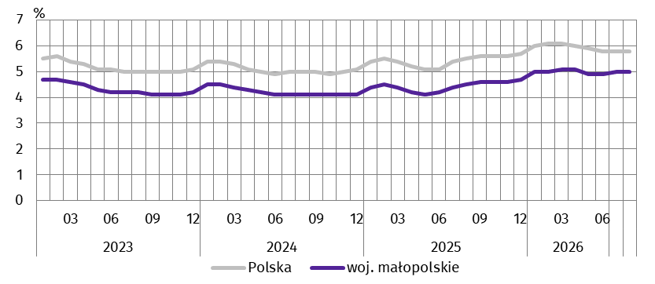
Stan w końcu miesiąca
Nadal powiatem o najwyższej stopie bezrobocia był powiat dąbrowski (12,0%, rok wcześniej – 11,7%). Wysoką stopę bezrobocia odnotowano także w powiatach: tatrzańskim (9,4%, przed rokiem – 8,6%), nowosądeckim (8,1% wobec 7,7%) i tarnowskim (7,9% wobec 7,3%). Najniższą stopą bezrobocia charakteryzował się Kraków (2,8%, w sierpniu 2025 r. – 2,4%) oraz powiat bocheński (3,6% wobec 2,9%). W porównaniu z analogicznym okresem 2025 r. stopa bezrobocia zwiększyła się we wszystkich powiatach, w tym najbardziej w powiecie proszowickim (o 1,1 p. proc.).
Mapa 1. Stopa bezrobocia rejestrowanego według powiatów w 2026 r.
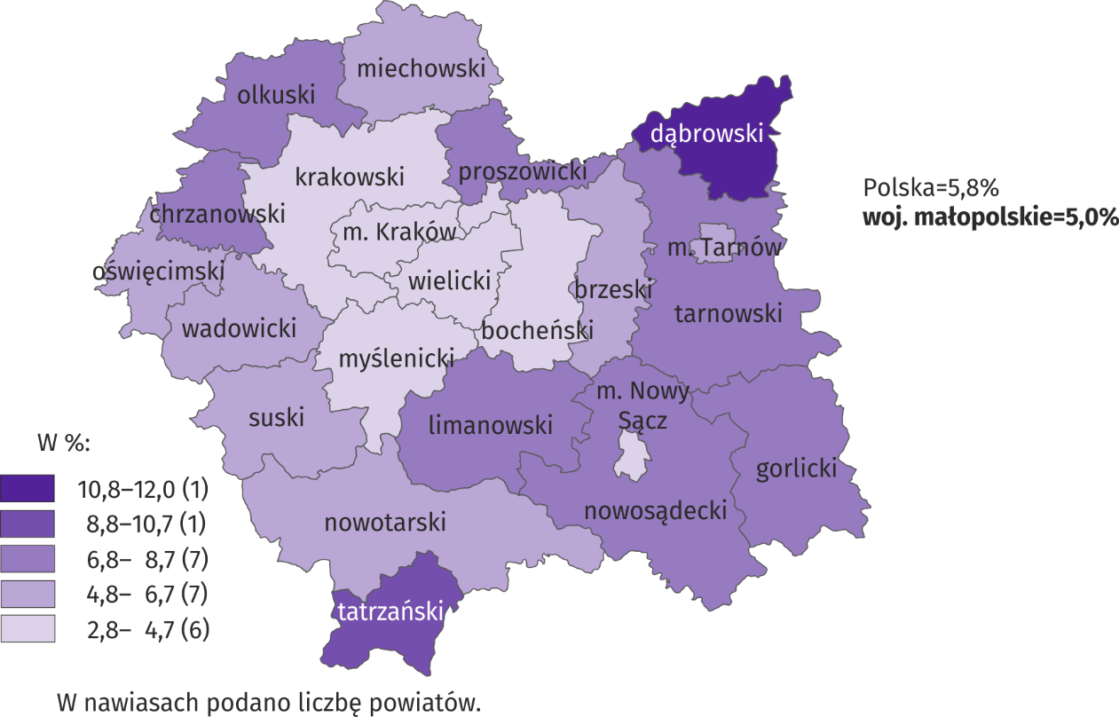
Stan w końcu sierpnia
W sierpniu 2026 r. w urzędach pracy zarejestrowano 6,9 tys. nowych bezrobotnych, tj. mniej niż rok wcześniej (o 13,1%) oraz niż w poprzednim miesiącu (o 13,5%). Osoby rejestrujące się po raz pierwszy stanowiły 31,2% nowo zarejestrowanych bezrobotnych (w sierpniu 2025 r. – 30,0%). Stopa napływu bezrobotnych do urzędów pracy (tj. stosunek nowo zarejestrowanych bezrobotnych do liczby aktywnych zawodowo) wyniosła, podobnie jak rok wcześniej, 0,5%. Wśród ogólnej liczby nowo zarejestrowanych bezrobotnych zmniejszył się w ujęciu rocznym udział osób rejestrujących się po raz kolejny (o 1,2 p. proc. do 68,8%) oraz osób poprzednio pracujących (o 0,8 p. proc. do 82,9%), a wzrósł odsetek osób zwolnionych z przyczyn dotyczących zakładu pracy (o 1,6 p. proc. do 5,3%), dotychczas niepracujących (o 0,8 p. proc. do 17,1%), jak również bezrobotnych absolwentów (o 0,2 p. proc. do 10,6%).
W omawianym okresie z ewidencji bezrobotnych wyrejestrowano 6,4 tys. osób, tj. więcej (o 11,8%) niż w roku poprzednim oraz mniej (o 5,4%) w odniesieniu do lipca br. Z tytułu podjęcia pracy (głównej przyczyny wyrejestrowania) z rejestru bezrobotnych wyłączono 4,1 tys. osób wobec 3,9 tys. w sierpniu 2025 r. Udział tej kategorii osób w ogólnej liczbie wyrejestrowanych bezrobotnych zmniejszył się w ujęciu rocznym (o 4,4 p. proc. do poziomu 63,4%). Ponadto odnotowano spadek udziału osób, które rozpoczęły szkolenie lub staż u pracodawcy (o 5,4 p. proc. do 5,4%) oraz dobrowolnie zrezygnowały ze statusu bezrobotnego (o 0,7 p. proc. do 6,9%). Odsetek osób, które nabyły prawa emerytalne lub rentowe utrzymał się na poziomie notowanym przed rokiem (0,9%). Stopa odpływu bezrobotnych z urzędów pracy (tj. stosunek liczby bezrobotnych wyrejestrowanych w danym miesiącu do liczby bezrobotnych na koniec ub. miesiąca) wyniosła 8,7% wobec 8,9% rok wcześniej. W końcu sierpnia br. bez prawa do zasiłku pozostawało 63,9 tys. bezrobotnych, a ich udział w liczbie bezrobotnych ogółem wyniósł 86,7% (w sierpniu 2025 r. – 85,4%).
Na koniec badanego miesiąca wśród bezrobotnych zarejestrowanych 47,7% stanowiły osoby długotrwale bezrobotne (rok wcześniej ich udział wyniósł 44,1%). Jednocześnie zmniejszył się odsetek bezrobotnych powyżej 50. roku życia (o 0,5 p. proc. do 24,2%), osób poniżej 30. roku życia (o 0,4 p. proc. do 26,5%, w tym udział osób w wieku poniżej 25. roku życia był większy niż rok wcześniej o 0,1 p. proc. i wyniósł 14,9%). Obniżył się również udział osób niepełnosprawnych (o 0,1 p. proc. do 5,7%).
Wybrane kategorie bezrobotnych kształtowały się następująco:
Wyszczególnienie | 08 2025 | 2026
Wyszczególnienie | 08 2025 | 07 | 08
Wyszczególnienie | w % ogółem
Do 30. roku życia | 26,9 | 26,3 | 26,5
Długotrwale | 44,1 | 47,3 | 47,7
Powyżej 50. roku życia | 24,7 | 24,4 | 24,2
Niepełnosprawni | 5,8 | 5,7 | 5,7
W sierpniu 2026 r. do urzędów pracy zgłoszono 3,3 tys. ofert zatrudnienia, tj. mniej zarówno w relacji do poprzedniego roku, jak i do lipca br. (odpowiednio o 8,4% i 11,0%). W końcu sierpnia 2026 r. na 1 ofertę pracy przypadało 15 osób bezrobotnych (w sierpniu 2025 r. – 17; w lipcu br. – 15).
Wykres 3. Bezrobotni na 1 ofertę pracy
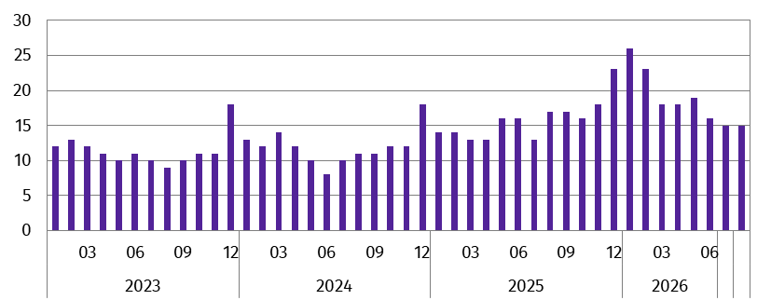
Stan w końcu miesiąca
Według stanu w końcu sierpnia 2026 r. trudna sytuacja na rynku pracy dotyczyła przede wszystkim ludzi młodych. Bezrobotni w wieku do 34. roku życia stanowili 38,7% wszystkich zarejestrowanych bezrobotnych, a osoby bez stażu pracy lub posiadające niewielki staż pracy (do 5 lat) – 60,1%. Największy odsetek bezrobotnych posiadał wykształcenie zasadnicze zawodowe/branżowe – 24,5%. Biorąc pod uwagę czas pozostawania bez pracy, najliczniejsza grupa to osoby pozostające bez pracy powyżej 12 miesięcy – 39,6% ogółu bezrobotnych.
Z danych urzędów pracy wynika, że w końcu sierpnia 2026 r. 17 zakładów pracy zgłosiło zwolnienie w najbliższym czasie 3,6 tys. pracowników (rok wcześniej 14 zakładów – 3,1 tys. pracowników).
***

Wynagrodzenia
W sierpniu 2026 r. przeciętne miesięczne wynagrodzenie brutto w sektorze przedsiębiorstw wyniosło 9673,40 zł i było o 5,8% wyższe niż rok wcześniej.
Wzrost przeciętnych wynagrodzeń odnotowano we wszystkich sekcjach PKD, w tym zwłaszcza w transporcie i gospodarce magazynowej (o 11,6%) oraz administrowaniu i działalności wspierającej (o 11,2%).
Przeciętne miesięczne wynagrodzenia brutto w sektorze przedsiębiorstw kształtowały się następująco:
Wyszczególnienie | 08 2026 |  | 01–08 2026
Wyszczególnienie | w zł | 08 2025=100 | w zł | 01–08 2025=100
Ogółem | 9673,40 | 105,8 | 9844,52 | 105,9
w tym:
Przemysł | 8763,56 | 104,6 | 8988,17 | 106,2
w tym:
przetwórstwo przemysłowe | 8442,99 | 104,0 | 8490,67 | 105,7
dostawa wody; gospodarowanie ściekami i odpadami;
rekultywacja∆ | 8713,67 | 104,5 | 8668,31 | 106,9
Budownictwo | 8205,95 | 103,2 | 8156,26 | 102,7
Handel; naprawa pojazdów samochodowych∆ | 8216,28 | 106,1 | 8198,45 | 106,0
Transport i gospodarka magazynowa | 8659,39 | 111,6 | 8482,59 | 108,3
Zakwaterowanie i gastronomia∆ | 6645,97 | 105,1 | 6575,22 | 106,0
Informacja i komunikacja | 16670,58 | 108,2 | 17125,39 | 107,1
Obsługa rynku nieruchomości∆ | 8704,59 | 108,0 | 8767,50 | 110,1
Działalność profesjonalna, naukowa i techniczna | 13242,37 | 109,6 | 13787,28 | 108,7
Administrowanie i działalność wspierająca∆ | 8847,92 | 111,2 | 8965,18 | 106,6
a Nie obejmuje działów: Badania naukowe i prace rozwojowe oraz Działalność weterynaryjna.
Najwyższe przeciętne miesięczne wynagrodzenie brutto notowano w sekcji informacja i komunikacja (o 72,3% większe niż średnie wynagrodzenie w sektorze przedsiębiorstw w województwie), natomiast najniższe w zakwaterowaniu i gastronomii (o 31,3% mniejsze od przeciętnego wynagrodzenia w sektorze przedsiębiorstw).
Wykres 4. Odchylenia względne przeciętnych miesięcznych wynagrodzeń brutto w wybranych sekcjach PKD
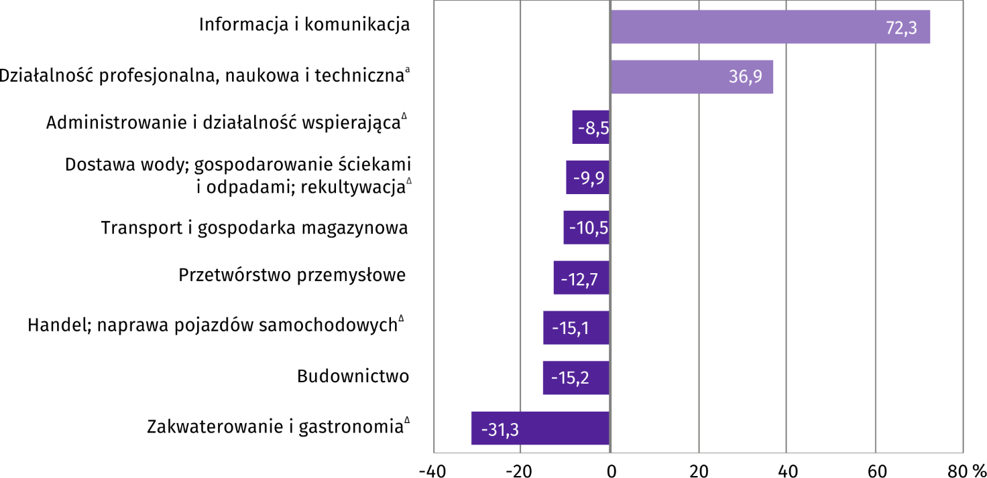
od średniego wynagrodzenia w sektorze przedsiębiorstw w województwie w sierpniu 2026 r.
a Nie obejmuje działów: Badania naukowe i prace rozwojowe oraz Działalność weterynaryjna.
W relacji do lipca br. przeciętne miesięczne wynagrodzenie brutto zmniejszyło się o 4,0%.
Wykres 5. Dynamika przeciętnego miesięcznego wynagrodzenia brutto w sektorze przedsiębiorstw
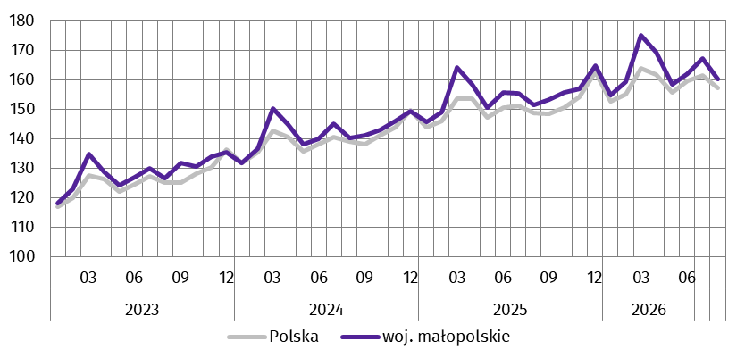
(przeciętna miesięczna 2021=100)
W okresie styczeń–sierpień 2026 r. przeciętne miesięczne wynagrodzenie brutto w sektorze przedsiębiorstw wyniosło 9844,52 zł i było o 5,9% wyższe w ujęciu rocznym. Wzrost średnich miesięcznych wynagrodzeń w omawianym okresie zanotowano we wszystkich sekcjach, w tym zwłaszcza w: obsłudze rynku nieruchomości (o 10,1%), wytwarzaniu i zaopatrywaniu w energię elektryczną, gaz, parę wodną i gorącą wodę (o 9,3%) oraz działalności profesjonalnej, naukowej i technicznej (o 8,7%).

***

Ceny
W drugim kwartale 2026 r. ceny towarów i usług konsumpcyjnych w województwie małopolskim były wyższe o 3,1% w ujęciu rocznym (w Polsce zwiększyły o 2,9%). Wzrost cen wystąpił w większości grup, w tym największy dotyczył napojów alkoholowych i wyrobów tytoniowych – o 6,8%. W pozostałych grupach wzrost cen kształtował się od 1,5% (żywność i napoje bezalkoholowe) do 5,4% (zdrowie). Obniżyły się ceny odzieży i obuwia – o 2,6%.
Wskaźniki cen towarów i usług konsumpcyjnych w województwie małopolskim kształtowały się następująco:
Wyszczególnienie | 2 kw. 2026
Wyszczególnienie | analogiczny okres roku poprzedniego=100 | okres poprzedni=100
O g ó ł e m | 103,1 | 101,1
Żywność i napoje bezalkoholowe | 101,5 | 99,8
Napoje alkoholowe i wyroby tytoniowe | 106,8 | 102,0
Odzież i obuwie | 97,4 | 103,2
Mieszkanie | 103,2 | 100,9
Zdrowie | 105,4 | 101,6
Transport | 103,4 | 103,6
Rekreacja, sport i kultura | 105,2 | 101,0
Edukacja | 104,5 | 100,4
W relacji do pierwszego kwartału 2026 r. ceny towarów i usług konsumpcyjnych wzrosły o 1,1% (w kraju – o 1,0%). Największy wzrost odnotowano w grupie transport – o 3,6%, a jedyny spadek cen dotyczył żywności i napojów bezalkoholowych – o 0,2%.

Rolnictwo
W sierpniu 2026 r. przeciętne ceny skupu w ujęciu rocznym były niższe w przypadku wszystkich badanych produktów zwierzęcych. Największy spadek dotyczył cen skupu żywca rzeźnego drobiowego. Jednocześnie zwiększyły się ceny produktów roślinnych. Rentowność produkcji żywca wieprzowego poprawiła się zarówno w relacji do sierpnia 2025 r., jak i w odniesieniu do poprzedniego miesiąca.
Średnia temperatura powietrza na obszarze województwa małopolskiego w sierpniu 2026 r. wyniosła 19,7°C i była o 1,3°C wyższa od średniej notowanej w analogicznym okresie 2025 r., przy czym maksymalna temperatura wyniosła 37,6°C (Kraków), a minimalna 1,0°C (Tarnów). Średnia suma opadów atmosferycznych wyniosła 59,3 mm (47,2 mm w sierpniu 2025 r.). Liczba dni z opadami, w zależności od regionu, wahała się od 8 do 12.
Skup zbóżª kształtował się następująco:
Wyszczególnienie | 07–08 2026 |  | 08 2026
Wyszczególnienie | w tys. t | analogiczny okres roku poprzedniego=100 | w tys. t | 08 2025=100 | 07 2026=100
Ziarno zbóż podstawowych^{b} | 19,0 | 135,8 | 12,9 | 131,0 | 213,1
w tym pszenica | 16,6 | 135,8 | 11,8 | 138,7 | 241,7
a Bez skupu realizowanego przez osoby fizyczne. b Obejmuje: pszenicę, żyto, jęczmień, owies, pszenżyto; łącznie z mieszankami zbożowymi, bez ziarna siewnego.
W okresie od lipca do sierpnia 2026 r. skup zbóż podstawowych (z mieszankami zbożowymi, bez ziarna siewnego) był o 35,8% większy niż w analogicznym okresie poprzedniego roku gospodarczego, w tym pszenicy zwiększył się o 35,8%.
W sierpniu 2026 r. skup zbóż podstawowych (z mieszankami zbożowymi, bez ziarna siewnego) był o 31,0% większy niż rok wcześniej. Dostawy zbóż do skupu były również większe niż miesiąc wcześniej – łącznie skupiono 12,9 tys. t zbóż, tj. o 113,1% więcej niż w lipcu br. Skup pszenicy wynoszący 11,8 tys. t zwiększył się o 38,7% w ujęciu rocznym oraz o 141,7% w relacji do poprzedniego miesiąca.
Skup podstawowych produktów zwierzęcychª kształtował się następująco:
Wyszczególnienie | 01–08 2026 |  | 08 2026
Wyszczególnienie | w tys. t | 01–08 2025=100 | w tys. t | 08 2025=100 | 07 2026=100
Żywiec rzeźny^{b} | 29,3 | 101,0 | 4,7 | 121,0 | 221,0
w tym:
bydło (bez cieląt) | 2,2 | 70,6 | 0,4 | 124,3 | 77,1
trzoda chlewna | 7,1 | 86,4 | 0,9 | 94,6 | 104,7
drób | 19,8 | 113,2 | 3,4 | 132,0 | 461,6
Mleko^{c} | 94,8 | 102,4 | 13,0 | 101,7 | 101,7
a Bez skupu realizowanego przez osoby fizyczne. b Obejmuje: bydło, cielęta, trzodę chlewną, owce, konie i drób; w wadze żywej. c W milionach litrów.
W okresie styczeń–sierpień 2026 r. skup żywca rzeźnego (w wadze żywej) wyniósł 29,3 tys. t, tym samym był o 1,0% większy niż w analogicznym okresie roku poprzedniego. Skupiono więcej żywca drobiowego (o 13,2%), natomiast zmniejszył się skup żywca wołowego (o 29,4%) i wieprzowego (o 13,6%). W sierpniu 2026 r. skup żywca rzeźnego (w wadze żywej) wyniósł 4,7 tys. t, co oznacza, że był większy w ujęciu rocznym (o 21,0%) oraz niż w lipcu br. (o 121,0%).
Przeciętne ceny podstawowych produktów rolnych kształtowały się następująco:
Wyszczególnienie | Ceny w skupie |  |  |  |  | Ceny na targowiskach
Wyszczególnienie | 08 2026 |  |  | 01–08 2026 |  | 08 2026 |  |  | 01–08 2026
Wyszczególnienie | zł | 08 2025=100 | 07  2026=100 | zł | 01–08 2025=100 | zł | 08 2025=100 | 07  2026=100 | zł | 01–08 2025=100
Ziarno zbóżª za 1 dt:
pszenica | 79,43 | 102,3 | 102,1 | 75,66 | 88,8 | 96,67 | 84,9 | 95,0 | 101,88 | 88,9
żyto | – | . | . | – | . | 90,24 | 87,7 | 98,1 | 94,37 | 91,0
Ziemniaki^{b} za 1 dt | 57,82 | 83,6 | 85,9 | 64,73 | 61,4 | 148,56 | 88,9 | 159,6 | 114,85 | 66,7
Żywiec rzeźny za 1 kg wagi żywej:
bydło (bez cieląt) | 13,79 | 87,6 | 103,2 | 14,49 | 103,7 | . | . | . | . | .
trzoda chlewna | 5,94 | 90,8 | 118,1 | 5,50 | 83,2 | . | . | . | . | .
drób | 5,07 | 78,2 | 68,3 | 5,52 | 89,9 | . | . | . | . | .
Mleko za 1 hl | 169,57 | 80,6 | 100,4 | 172,99 | 81,4 | . | . | . | . | .
a W skupie bez ziarna siewnego. b Na targowiskach – jadalne późne.
W okresie styczeń–sierpień br. przeciętne ceny skupu pszenicy, wynoszące 75,66 zł/dt, były niższe (o 11,2%) niż w roku poprzednim. W sierpniu 2026 r., przy większej podaży w ujęciu rocznym, przeciętne ceny skupu pszenicy wynoszące 79,43 zł/dt zwiększyły się w relacji do sierpnia 2025 r. (o 2,3%) oraz w relacji do lipca br. (o 2,1%). Na targowiskach za 1 dt pszenicy płacono 96,67 zł, tj. mniej niż rok wcześniej (o 15,1%) oraz w porównaniu z lipcem br. (o 5,0%).
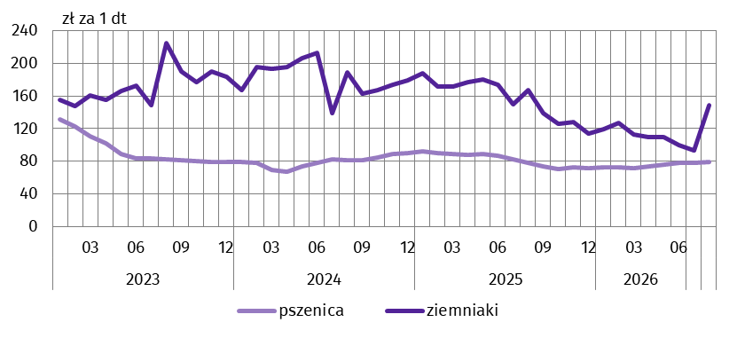
Wykres 6. Przeciętne ceny skupu pszenicy i targowiskowe ceny ziemniaków
Ceny skupu ziemniaków w okresie styczeń–sierpień 2026 r. zmniejszyły się w ujęciu rocznym (o 38,6%) do poziomu 64,73 zł/dt. W sierpniu br. cena ziemniaków w skupie (57,82 zł/dt) była niższa niż przed rokiem (o 16,4%) oraz w porównaniu z poprzednim miesiącem (o 14,1%). Na targowiskach przeciętna cena ziemniaków wyniosła 148,56 zł/dt, tym samym obniżyła się w relacji do sierpnia 2025 r. (o 11,1%), natomiast wzrosła w porównaniu z lipcem br. (o 59,6%).
Od początku 2026 r. ceny żywca wieprzowego w skupie spadły (o 16,8%) w ujęciu rocznym do 5,50 zł/kg. W sierpniu br. przeciętne ceny skupu żywca wieprzowego, wynoszące 5,94 zł/kg, były niższe w porównaniu z sierpniem 2025 r. (o 9,2%) oraz wyższe w relacji do poprzedniego miesiąca (o 18,1%).
Rentowność produkcji żywca wieprzowego wzrosła zarówno w odniesieniu do poprzedniego miesiąca, jak i w ujęciu rocznym. W sierpniu 2026 r. cena 1 kg żywca wieprzowego w skupie równoważyła wartość 6,6 kg żyta na targowiskach (wobec odpowiednio 5,5 kg w lipcu br. i 6,4 kg w sierpniu 2025 r.).
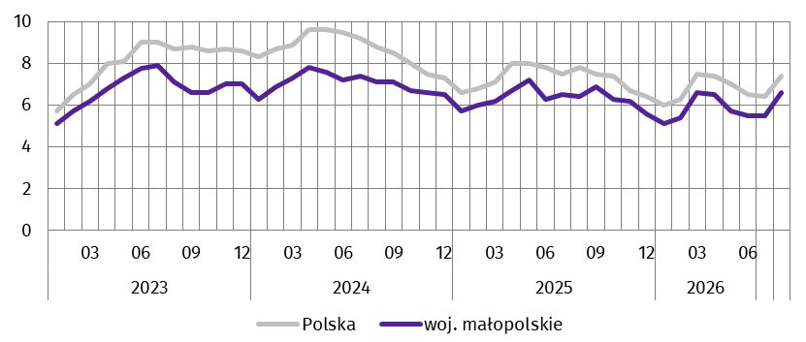
Wykres 7. Relacja przeciętnych cen skupu żywca wieprzowego do przeciętnych cen żyta na targowiskach
W okresie styczeń–sierpień 2026 r. obserwowano wzrost cen skupu żywca wołowego (o 3,7%) w ujęciu rocznym do 14,49 zł/kg. W sierpniu br. przeciętna cena żywca wołowego w skupie wynosząca 13,79 zł/kg była mniejsza w ujęciu rocznym (o 12,4%), natomiast zwiększyła się w relacji do poprzedniego miesiąca (o 3,2%).
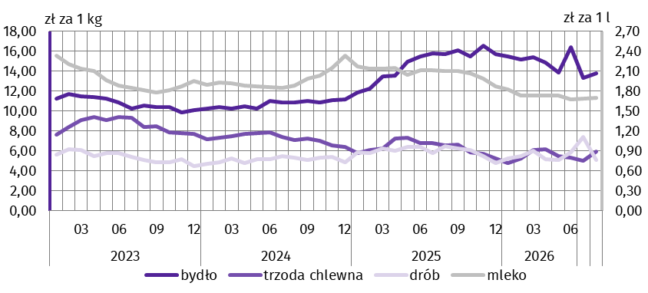
Wykres 8. Przeciętne ceny skupu żywca i mleka
Ceny skupu żywca drobiowego w ciągu ostatnich ośmiu miesięcy zmniejszyły się w ujęciu rocznym (o 10,1%) do 5,52 zł/kg. W sierpniu 2026 r. za 1 kg drobiu rzeźnego producenci otrzymywali w skupie przeciętnie 5,07 zł, tj. mniej niż przed rokiem (o 21,8%) oraz niż w lipcu br. (o 31,7%).
W okresie styczeń–sierpień 2026 r. skup mleka był o 2,4% większy niż rok wcześniej i wyniósł 94,8 mln l. Średnia cena tego surowca ukształtowała się na poziomie 172,99 zł za 100 l, tj. o 18,6% niższym w ujęciu rocznym. Dostawy mleka do skupu w sierpniu 2026 r. wyniosły 13,0 mln l i były większe w ujęciu rocznym oraz w relacji do poprzedniego miesiąca (po 1,7%). Za 100 l mleka płacono średnio 169,57 zł, tj. mniej niż w analogicznym okresie 2025 r. (o 19,4%) oraz więcej niż w lipcu br. (o 0,4%).

***

Przemysł i budownictwo
Produkcja sprzedana przemysłu w sierpniu 2026 r. osiągnęła wartość (w cenach bieżących) 15096,2 mln zł i była (w cenach stałych) większa w ujęciu rocznym (o 9,7%) oraz mniejsza w odniesieniu do lipca br. (o 16,0%).
Produkcja budowlano-montażowa (w cenach bieżących) kształtowała się na poziomie wyższym niż przed rokiem (o 15,4%).
Dynamika (w cenach stałych) i struktura (w cenach bieżących) produkcji sprzedanej przemysłu kształtowały się następująco:
Wyszczególnienie | 08 2026 | 01–08 2026
Wyszczególnienie | analogiczny okres roku poprzedniego=100 |  | w odsetkach
Ogółem | 109,7 | 106,6 | 100,0
w tym:
Przetwórstwo przemysłowe | 110,6 | 106,4 | 79,1
w tym produkcja:
artykułów spożywczych | 89,9 | 90,5 | 13,0
napojów | 240,6 | 257,1 | 1,8
papieru i wyrobów z papieru | 105,6 | 97,6 | 2,4
chemikaliów i wyrobów chemicznych | 107,4 | 113,4 | 7,7
wyrobów z gumy i tworzyw sztucznych | 107,8 | 101,7 | 3,9
wyrobów z pozostałych mineralnych surowców niemetalicznych | 119,3 | 108,9 | 2,8
metali | 97,1 | 102,3 | 4,2
wyrobów z metali∆ | 107,9 | 109,1 | 9,9
komputerów, wyrobów elektronicznych i optycznych | 122,6 | 117,6 | 1,6
urządzeń elektrycznych | 185,3 | 153,0 | 7,0
maszyn i urządzeń∆ | 107,6 | 99,4 | 1,8
Dostawa wody; gospodarowanie ściekami i odpadami; rekultywacja∆ | 108,8 | 107,4 | 3,5
Wzrost produkcji sprzedanej w ujęciu rocznym odnotowano we wszystkich sekcjach PKD należących do przemysłu, w tym zwłaszcza w przetwórstwie przemysłowym (o 10,6%). Wyższy niż w sierpniu 2025 r. poziom produkcji sprzedanej odnotowano w 24 działach przemysłu (spośród 31 występujących w województwie), w tym w 12 działach sprzedaż produkcji zwiększyła się o więcej niż 10%. Największy wzrost w omawianym okresie zanotowano w produkcji napojów (o 140,6%). Ponadto sprzedaż zwiększyła się m.in. w działach: produkcja urządzeń elektrycznych (o 85,3%), pozostała produkcja wyrobów (o 27,0%), produkcja wyrobów z drewna, korka, słomy i wikliny (o 23,8%), produkcja komputerów, wyrobów elektronicznych i optycznych (o 22,6%) oraz produkcja pojazdów samochodowych, przyczep i naczep (o 20,8%). Spadek sprzedaży wystąpił m.in. w: produkcji wyrobów tekstylnych (o 10,7%), produkcji artykułów spożywczych (o 10,1%), poligrafii i reprodukcji zapisanych nośników informacji (o 8,5%), produkcji mebli (o 7,3%).
Produkcja sprzedana przemysłu była mniejsza (o 16,0%) niż w lipcu br. Największy spadek przychodów ze sprzedaży wyrobów i usług miał miejsce w przetwórstwie przemysłowym (o 18,0%).
Wydajność pracy w przemyśle, mierzona wartością produkcji sprzedanej na 1 zatrudnionego, w sierpniu 2026 r. była (w cenach stałych) większa niż rok wcześniej (o 7,5%), przy wzroście przeciętnego zatrudnienia (o 2,1%) i przeciętnego miesięcznego wynagrodzenia brutto (o 4,6%).
Wykres 9. Dynamika produkcji sprzedanej przemysłu
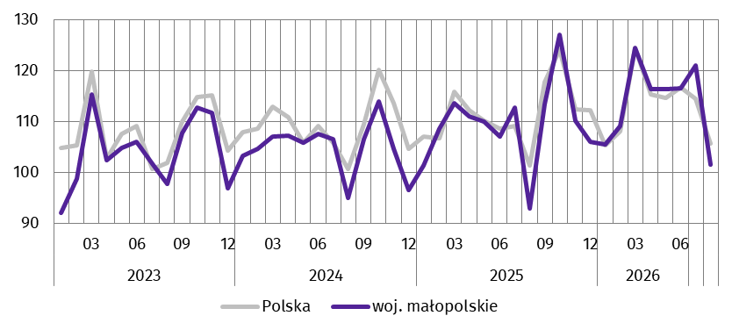
(przeciętna miesięczna 2021=100; ceny stałe)
W okresie styczeń–sierpień 2026 r. produkcja sprzedana przemysłu wyniosła (w cenach bieżących) 132886,8 mln zł, co oznacza wzrost (w cenach stałych) o 6,6% w ujęciu rocznym. W przetwórstwie przemysłowym, którego udział w produkcji sprzedanej przemysłu wyniósł 79,1%, produkcja sprzedana zwiększyła się o 6,4%.
Produkcja sprzedana budownictwa (w cenach bieżących) w sierpniu 2026 r. wyniosła 3799,0 mln zł i była o 38,1% większa niż w analogicznym miesiącu 2025 r. Wydajność pracy w budownictwie, mierzona wartością produkcji sprzedanej na 1 zatrudnionego, była większa niż przed rokiem (o 39,3%), przy spadku przeciętnego zatrudnienia (o 0,9%) oraz wzroście przeciętnego miesięcznego wynagrodzenia brutto (o 3,2%).
Sprzedaż produkcji budowlano-montażowej (w cenach bieżących), stanowiącej 35,5% produkcji sprzedanej budownictwa, w sierpniu 2026 r. wyniosła 1347,0 mln zł i była o 15,4% większa od uzyskanej rok wcześniej. Wzrost produkcji wystąpił w jednostkach budujących obiekty inżynierii lądowej i wodnej (o 55,6%) oraz wykonujących roboty budowlane specjalistyczne (o 12,0%), natomiast spadek odnotowano w podmiotach zajmujących się budową budynków (o 19,9%).
Dynamika i struktura produkcji budowlano-montażowej (w cenach bieżących) kształtowały się następująco:
Wyszczególnienie | 08 2026 | 01–08 2026
Wyszczególnienie | analogiczny okres roku poprzedniego=100 |  | w odsetkach
Ogółem | 115,4 | 110,7 | 100,0
Budowa budynków∆ | 80,1 | 116,0 | 39,5
Budowa obiektów inżynierii lądowej i wodnej∆ | 155,6 | 112,9 | 38,9
Roboty budowlane specjalistyczne | 112,0 | 99,1 | 21,6
W okresie styczeń–sierpień 2026 r. produkcja budowlano-montażowa wyniosła 9672,9 mln zł, co stanowiło 34,7% wartości ogółem produkcji sprzedanej budownictwa. W ujęciu rocznym jej wartość wzrosła (o 10,7%), a w jej strukturze największy udział miały podmioty zajmujące się budową budynków (39,5%).
***

Budownictwo mieszkaniowe
Według wstępnych danych, w sierpniu 2026 r. oddano do użytkowania 1922 mieszkania, tj. o 52,9% więcej niż w analogicznym miesiącu poprzedniego roku. W budownictwie przeznaczonym na sprzedaż lub wynajem liczba oddanych mieszkań wzrosła o 108,2% do 1272, a w indywidualnym o 14,6% do 650. Mieszkania oddane w województwie małopolskim w sierpniu 2026 r. stanowiły 10,6% ogólnej liczby mieszkań oddanych do użytkowania w kraju.
Liczba mieszkań oddanych do użytkowania w okresie styczeń–sierpień 2026 r. kształtowała się następująco:
Wyszczególnienie | Mieszkania oddane do użytkowania |  |  | Przeciętna powierzchnia użytkowa 1 mieszkania w m²
Wyszczególnienie | w liczbach  bezwzględnych | w odsetkach | 01–08 2025=100 | Przeciętna powierzchnia użytkowa 1 mieszkania w m²
Ogółem | 13789 | 100,0 | 122,3 | 95,0
Indywidualne | 5410 | 39,2 | 103,9 | 148,5
Przeznaczone na sprzedaż lub wynajem | 7952 | 57,7 | 134,5 | 60,8
Komunalne | 104 | 0,8 | 273,7 | 54,9
Społeczne czynszowe | 323 | 2,3 | 271,4 | 51,5
W okresie styczeń–sierpień 2026 r. oddano do użytkowania 13789 mieszkań, tj. o 22,3% więcej w ujęciu rocznym. W budownictwie przeznaczonym na sprzedaż lub wynajem liczba nowo oddanych mieszkań zwiększyła się o 34,5% do 7952, a w indywidualnym o 3,9% do 5410. Ponadto w omawianym okresie oddano do użytkowania 323 mieszkania społeczne czynszowe i 104 komunalne.
Wykres 10. Dynamika mieszkań oddanych do użytkowania
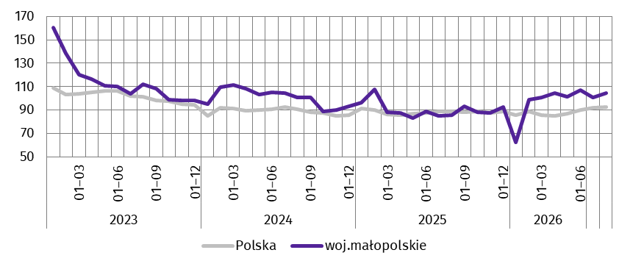
(analogiczny okres 2021=100)
Najwięcej mieszkań oddano do użytkowania w Krakowie (6045), a poza stolicą województwa – w powiatach krakowskim (781) i wielickim (682). Najmniej mieszkań przekazano w powiecie olkuskim (109).
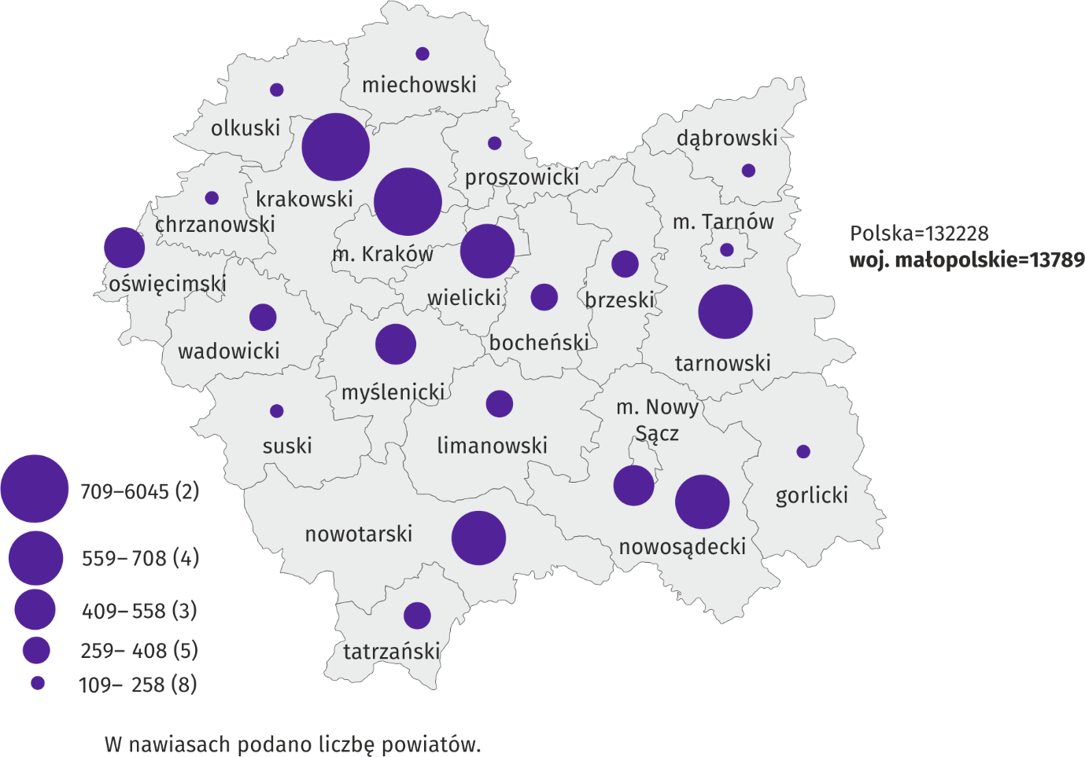
Mapa 2. Mieszkania oddane do użytkowania według powiatów w okresie styczeń–sierpień 2026 r.
Przeciętna powierzchnia użytkowa 1 mieszkania oddanego do użytkowania w okresie styczeń–sierpień 2026 r. wyniosła 95,0 m² i była o 8,0 m² mniejsza w ujęciu rocznym. Mieszkania o największej przeciętnej powierzchni użytkowej oddano do użytkowania w powiecie olkuskim (169,2 m²). Dużą przeciętną powierzchnią użytkową charakteryzowały się również mieszkania oddane w powiatach: nowosądeckim (151,3 m²), suskim (150,5 m²), krakowskim (147,6 m²) i limanowskim (131,7 m²). Najmniejsze (poniżej 80 m²) wybudowano w miastach na prawach powiatu: Krakowie (62,5 m²), Nowym Sączu (73,9 m²) i Tarnowie (77,7 m²).
W sierpniu 2026 r. zwiększyła się w ujęciu rocznym liczba mieszkań, których budowę rozpoczęto (o 79,4% do 2615), natomiast spadła liczba mieszkań, na realizację których wydano pozwolenia lub dokonano zgłoszenia z projektem budowlanym (o 44,7% do 1750).
Liczba mieszkań, na budowę których wydano pozwolenia lub dokonano zgłoszenia z projektem budowlanym i mieszkań, których budowę rozpoczęto w okresie styczeń–sierpień 2026 r. kształtowała się następująco:
Wyszczególnienie | Mieszkania, na realizację których wydano pozwolenia lub dokonano zgłoszenia z projektem budowlanym |  |  | Mieszkania, których budowę rozpoczęto
Wyszczególnienie | w liczbach bezwzględnych | w odsetkach | 01–08 2025=100 | w liczbach bezwzględnych | w odsetkach | 01–08 2025=100
Ogółem | 18081 | 100,0 | 95,0 | 15659 | 100,0 | 96,9
Indywidualne | 6896 | 38,1 | 106,7 | 6904 | 44,1 | 99,3
Przeznaczone na sprzedaż
lub wynajem | 11169 | 61,8 | 91,0 | 8571 | 54,7 | 93,0
Komunalne | – | . | . | 119 | 0,8 | .
Społeczne czynszowe | 16 | 0,1 | 6,0 | 65 | 0,4 | .
***

Rynek wewnętrzny
W sierpniu 2026 r. odnotowano w ujęciu rocznym spadek (w cenach bieżących) sprzedaży detalicznej (o 1,5%) oraz wzrost sprzedaży hurtowej (o 5,9%).
W ujęciu rocznym sprzedaż detaliczna (zrealizowana przez przedsiębiorstwa handlowe i niehandlowe) zmniejszyła się najbardziej w grupie „pozostała sprzedaż detaliczna w niewyspecjalizowanych sklepach” (o 51,9%). Znacznie mniejszą sprzedaż odnotowano ponadto w przypadku tekstyliów, odzieży, obuwia (o 29,5%) oraz pojazdów samochodowych, motocykli, części (o 21,5%). Największy wzrost sprzedaży detalicznej dotyczył farmaceutyków, kosmetyków, sprzętu ortopedycznego (o 22,8%).
Dynamika i struktura sprzedaży detalicznej (w cenach bieżących) kształtowały się następująco:
Wyszczególnienie | 08 2026 | 01–08 2026
Wyszczególnienie | analogiczny okres roku poprzedniego=100 |  | w odsetkach
Ogółemª | 98,5 | 90,2 | 100,0
w tym:
Pojazdy samochodowe, motocykle, części | 78,5 | 66,7 | 10,8
Paliwa stałe, ciekłe i gazowe | 114,2 | 93,7 | 20,4
Żywność, napoje i wyroby tytoniowe | 97,2 | 96,0 | 20,9
Pozostała sprzedaż detaliczna w niewyspecjalizowanych sklepach | 48,1 | 47,6 | 0,6
Farmaceutyki, kosmetyki, sprzęt ortopedyczny | 122,8 | 120,2 | 15,5
Tekstylia, odzież, obuwie | 70,5 | 65,5 | 8,6
Meble, RTV, AGD | 95,9 | 111,3 | 3,0
Prasa, książki, pozostała sprzedaż w wyspecjalizowanych sklepach | 111,6 | 101,5 | 3,9
Pozostałe | 102,2 | 95,4 | 10,3
a Grupowania przedsiębiorstw dokonano na podstawie Polskiej Klasyfikacji Działalności – PKD 2007, zaliczając przedsiębiorstwo do określonej kategorii według przeważającego rodzaju działalności, zgodnie z aktualnym w omawianym okresie stanem organizacyjnym. Odnotowane zmiany (wzrost/spadek) sprzedaży detalicznej w poszczególnych grupach rodzajów działalności przedsiębiorstw mogą zatem również wynikać ze zmiany przeważającego rodzaju działalności przedsiębiorstwa oraz zmian organizacyjnych. Nie ma to wpływu na dynamikę sprzedaży detalicznej ogółem.
W porównaniu z lipcem br. sprzedaż detaliczna była wyższa (o 3,4%), przy czym największy wzrost wystąpił w grupie „paliwa stałe, ciekłe i gazowe” (o 22,0%). Wzrost sprzedaży odnotowano ponadto w grupach „pozostałe” (o 6,7%) oraz „tekstylia, odzież, obuwie” (o 0,9%). Poziomu sprzedaży notowanego w poprzednim miesiącu nie osiągnięto przede wszystkim w przypadku pojazdów samochodowych, motocykli, części (spadek o 7,6%).
Sprzedaż detaliczna w okresie styczeń–sierpień 2026 r. zmniejszyła się w ujęciu rocznym (o 9,8%). Spadek sprzedaży odnotowano szczególnie w grupach: „pozostała sprzedaż detaliczna w niewyspecjalizowanych sklepach” (o 52,4%), „tekstylia, odzież, obuwie” (o 34,5%) oraz „pojazdy samochodowe, motocykle, części” (o 33,3%). Wzrost sprzedaży wystąpił w grupach: „farmaceutyki, kosmetyki, sprzęt ortopedyczny” (o 20,2%), „meble, RTV, AGD” (o 11,3%), jak również „prasa, książki, pozostała sprzedaż w wyspecjalizowanych sklepach” (o 1,5%).
Sprzedaż hurtowa (w cenach bieżących) w przedsiębiorstwach handlowych w sierpniu 2026 r. zwiększyła się w ujęciu rocznym (o 5,9%) oraz spadła w relacji do poprzedniego miesiąca (o 9,1%). W przedsiębiorstwach hurtowych omawiana sprzedaż była większa niż przed rokiem (o 5,3%), natomiast obniżyła się w porównaniu z lipcem br. (o 8,1%).
Sprzedaż hurtowa w okresie styczeń–sierpień 2026 r. w przedsiębiorstwach handlowych i w przedsiębiorstwach hurtowych zwiększyła się w porównaniu z analogicznym okresem poprzedniego roku (odpowiednio o 7,2% i 6,1%).
***

Podmioty gospodarki narodowej
Według stanu na koniec sierpnia 2026 r. w rejestrze REGON wpisanych było 525,0 tys. podmiotów gospodarki narodowej, tj. o 2,8% więcej niż rok wcześniej.
Liczba zarejestrowanych osób fizycznych prowadzących działalność gospodarczą wyniosła 383,9 tys. i w porównaniu z sierpniem 2025 r. wzrosła o 2,3%. Do rejestru REGON wpisanych było 96,5 tys. spółek, w tym 68,0 tys. spółek handlowych, co oznacza wzrost w ciągu roku odpowiednio o 4,2% i 6,3%. Liczba zarejestrowanych spółek cywilnych spadła o 0,6% i wyniosła 28,1 tys. podmiotów.
Według przewidywanej liczby pracujących, dominowały jednostki o liczbie pracujących poniżej 10 osób – 97,3% ogólnej liczby zarejestrowanych podmiotów. Udział podmiotów o przewidywanej liczbie pracujących 10–49 osób wyniósł 2,2%, a podmioty powyżej 49 pracujących stanowiły 0,5% wszystkich podmiotów wpisanych do rejestru REGON. W ujęciu rocznym wzrost liczby podmiotów wystąpił w przedziale liczby pracujących poniżej 10 osób (o 2,9%) oraz w grupie powyżej 49 osób (o 0,1%). W grupie podmiotów o przewidywanej liczbie pracujących 10–49 osób odnotowano spadek (o 0,5%). W analizowanym okresie sekcjami PKD o dużym wzroście liczby podmiotów były: administrowanie i działalność wspierająca (9,7%), wytwarzanie i zaopatrywanie w energię elektryczną, gaz, parę wodną i gorącą wodę (8,3%), jak również informacja i komunikacja (6,3%). Spadek liczby podmiotów odnotowano w górnictwie i wydobywaniu (o 2,2%) oraz handlu; naprawie pojazdów samochodowych (o 1,3%).
W sierpniu 2026 r. do rejestru REGON wpisano 2454 nowe podmioty, tj. o 5,8% mniej niż w poprzednim miesiącu. Wśród nowo zarejestrowanych jednostek przeważały osoby fizyczne prowadzące działalność gospodarczą, których wpisano 1885, tj. o 4,1% mniej niż w lipcu br. Liczba nowo zarejestrowanych w tym okresie spółek handlowych zmniejszyła się o 17,7% do 377.
W omawianym okresie wykreślono z rejestru REGON 1257 podmiotów (o 26,0% mniej niż miesiąc wcześniej), w tym 1107 osób fizycznych prowadzących działalność gospodarczą (spadek o 28,0%).
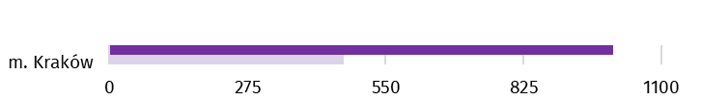
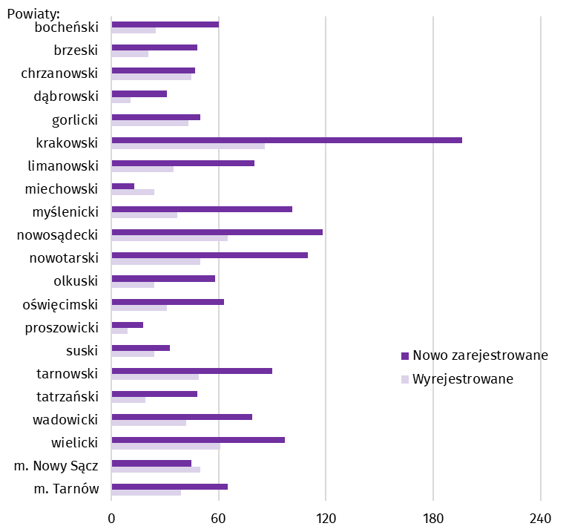
Wykres 11. Podmioty gospodarki narodowej nowo zarejestrowane i wyrejestrowane w sierpniu 2026 r.
Według stanu na koniec sierpnia 2026 r. w rejestrze REGON 81,6 tys. podmiotów miało zawieszoną działalność (o 0,8% więcej niż przed miesiącem). Zdecydowaną większość, podobnie jak w lipcu br., stanowiły osoby fizyczne prowadzące działalność gospodarczą (po 95,4%).
Mapa 3. Podmioty gospodarki narodowej z zawieszoną działalnością według powiatów w 2026 r.
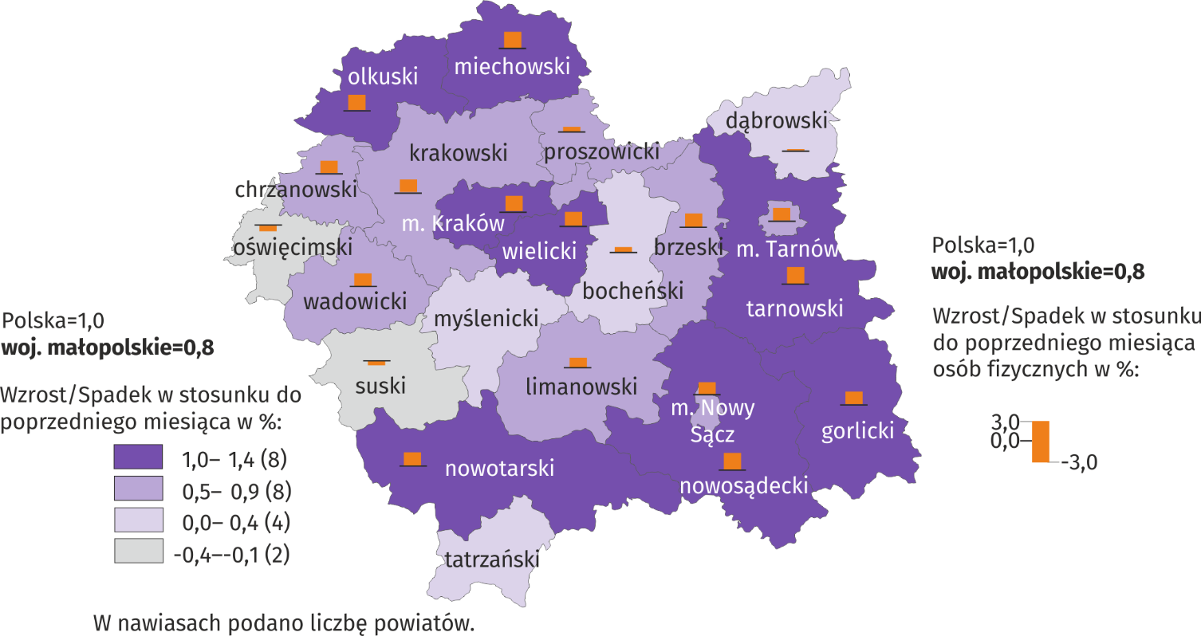
Stan w końcu sierpnia
***

Koniunktura gospodarcza
We wrześniu br. wskaźnik ogólnego klimatu koniunktury w większości badanych obszarów gospodarki sygnalizuje pogorszenie koniunktury gospodarczej w stosunku do poprzedniego miesiąca. Największy spadek wartości wskaźnika odnotowano w handlu hurtowym (o 7,5). Jedynie w przetwórstwie przemysłowym oraz zakwaterowaniu i gastronomii opinie przedsiębiorców pozostały na zbliżonym poziomie do tego z sierpnia br. Najbardziej pesymistyczne opinie formułują podmioty prowadzące działalność w transporcie i gospodarce magazynowej (minus 14,3), a wartość wskaźnika jest poniżej średniej długookresowej (minus 8,1). Natomiast przedsiębiorcy zajmujący się informacją i komunikacją oceniają koniunkturę najbardziej korzystnie (plus 9,3), ale wartość wskaźnika jest poniżej średniej długookresowej (plus 11,6).
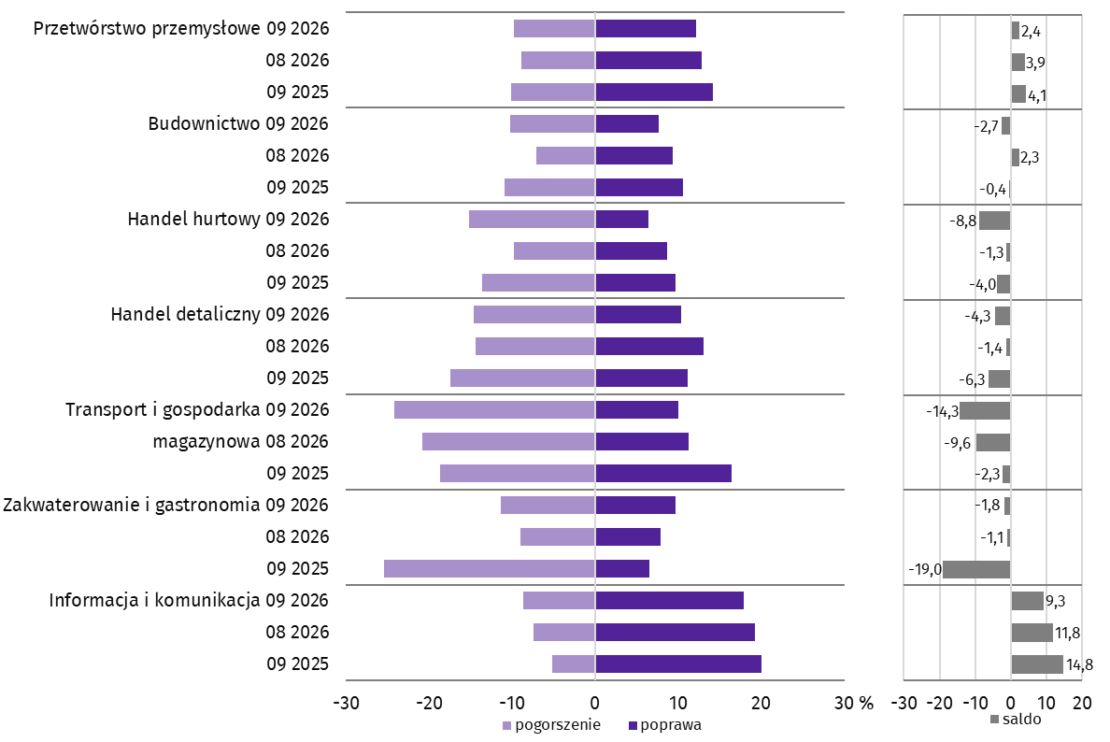
Wykres 12. Wskaźniki ogólnego klimatu koniunktury według rodzaju działalności (sekcje i działy PKD 2007)
Pytania o rynek pracy
Pyt. 1. Czy zamierzają Państwo w najbliższych trzech miesiącach:
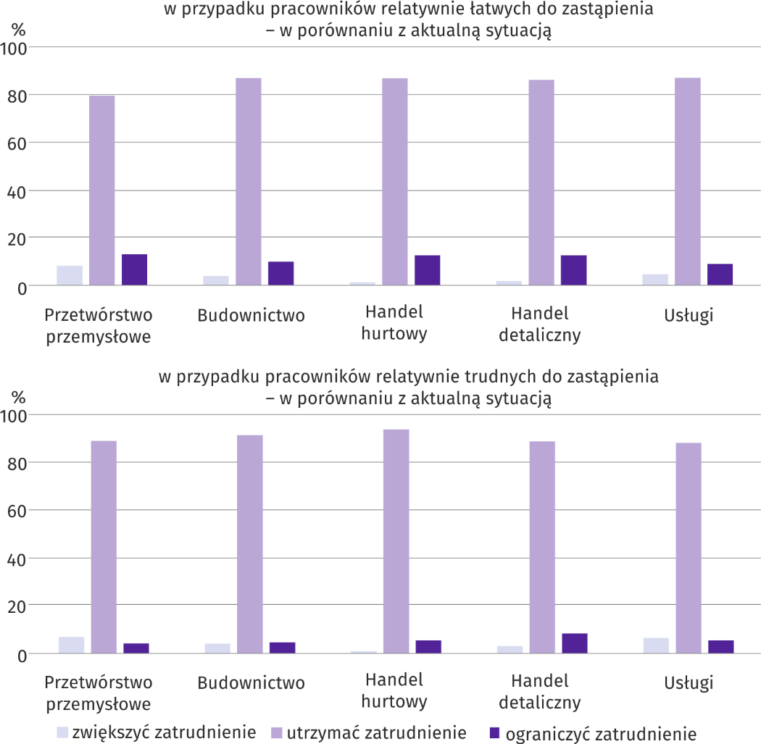
W badanych jednostkach wszystkich branż zdecydowana większość pytanych przedsiębiorców zamierzała utrzymać zatrudnienie zarówno w przypadku pracowników niewykwalifikowanych, jak i wykwalifikowanych. W przypadku pracowników niewykwalifikowanych największy odsetek twierdzących w ten sposób przedsiębiorców odnotowano w usługach (86,7%), a w przypadku pracowników wykwalifikowanych – w handlu hurtowym (93,9%).
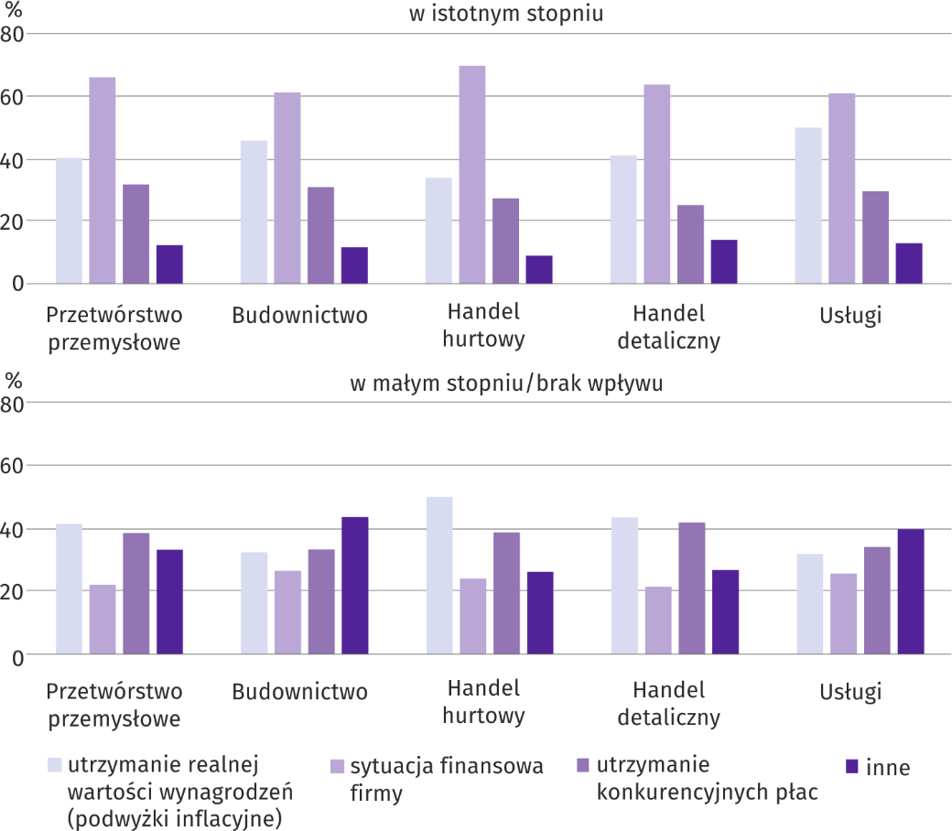
Pyt. 2. Które z poniższych czynników i w jakim stopniu wpłyną na poziom wynagrodzenia pracowników w Państwa firmie w najbliższych trzech miesiącach:
Czynnikami, które według przedsiębiorców w istotnym stopniu wpłyną na wzrost wynagrodzenia pracowników w ciągu najbliższych trzech miesięcy będą sytuacja finansowa firmy oraz utrzymanie realnej wartości wynagrodzeń (podwyżki inflacyjne). Takie przekonanie wyrażali przede wszystkim przedsiębiorcy działający w handlu hurtowym (70,1% dla sytuacji finansowej firmy), a także w usługach (50,2% dla utrzymania realnej wartości wynagrodzeń).
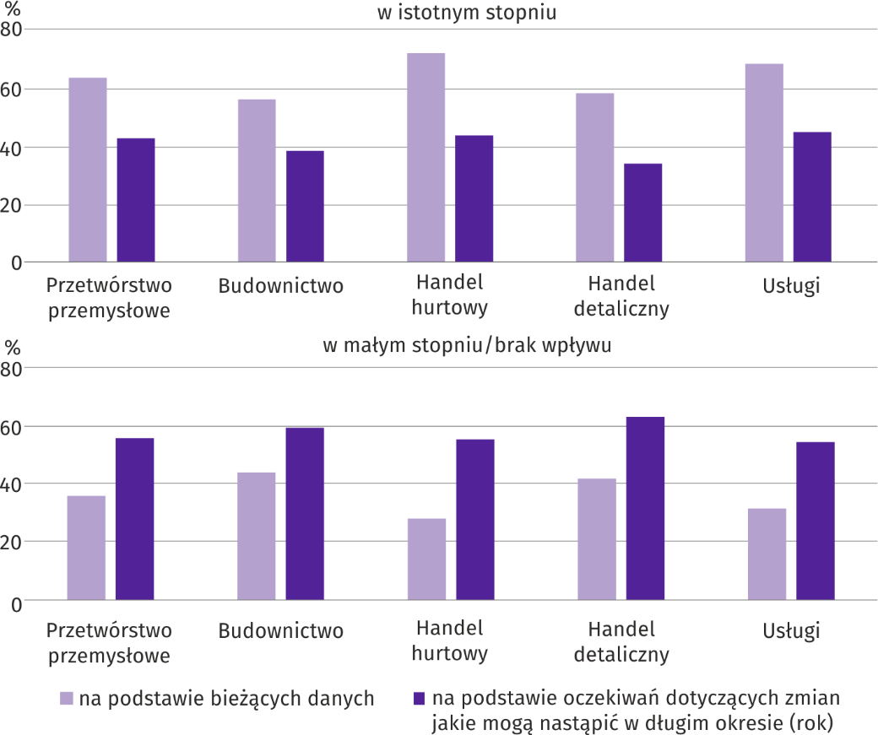
Pyt. 3. W jakim stopniu Państwa decyzje w zakresie zatrudnienia i wynagrodzeń w najbliższych trzech miesiącach oparte są:
Większość przedsiębiorców decyzje o zatrudnieniu i wynagrodzeniach w istotnym stopniu uzależnia od bieżących danych. Odpowiadali w ten sposób głównie respondenci działający w handlu hurtowym (72,0%). W mniejszym stopniu decyzje opierają na podstawie oczekiwań dotyczących zmian, jakie mogą nastąpić w długim okresie (rok).

***

Wybrane dane o województwie małopolskim
WYSZCZEGÓLNIENIE  A – 2025 r.  B – 2026 r. |  | 01 | 02 | 03 | 04 | 05 | 06 | 07 | 08 | 09 | 10 | 11 | 12
Ludność (w tys. osób) | A | . | . | . | . | . | 3427,7 | . | . | . | . | . | 3429,3
 | B | . | . | . | . | . | . | . | .
Przeciętne zatrudnienie w sektorze przedsiębiorstwª (w tys. osób) | A | 556,8 | 556,4 | 556,8 | 557,1 | 558,4 | 558,2 | 558,4 | 557,0 | 555,3 | 558,3 | 558,6 | 558,0
 | B | 555,2 | 555,9 | 554,1 | 553,5 | 553,5 | 553,2 | 553,7 | 552,3
poprzedni miesiąc = 100 | A | 100,8 | 99,9 | 100,1 | 100,1 | 100,2 | 100,0 | 100,0 | 99,8 | 99,7 | 100,5 | 100,1 | 99,9
 | B | 99,5 | 100,1 | 99,7 | 99,9 | 100,0 | 99,9 | 100,1 | 99,7
analogiczny miesiąc poprzedniego roku = 100 | A | 100,9 | 100,8 | 100,8 | 101,1 | 101,4 | 101,4 | 101,2 | 101,2 | 101,0 | 101,0 | 101,1 | 101,0
 | B | 99,7 | 99,9 | 99,5 | 99,4 | 99,1 | 99,1 | 99,2 | 99,1
Bezrobotni zarejestrowani (w tys. osób; stan w końcu okresu) | A | 64,3 | 65,5 | 64,3 | 62,1 | 60,2 | 61,5 | 64,0 | 66,2 | 67,2 | 67,2 | 67,8 | 69,3
 | B | 72,9 | 74,9 | 75,2 | 74,5 | 73,0 | 72,1 | 73,2 | 73,7
Stopa bezrobocia^{b} (w %; stan w końcu okresu) | A | 4,4 | 4,5 | 4,4 | 4,2 | 4,1 | 4,2 | 4,4 | 4,5 | 4,6 | 4,6 | 4,6 | 4,7
 | B | 5,0 | 5,0 | 5,1 | 5,1 | 4,9 | 4,9 | 5,0 | 5,0
Oferty pracy^{c} (zgłoszone w ciągu miesiąca) | A | 6576 | 6063 | 6127 | 5387 | 4445 | 2709 | 4296 | 3651 | 3719 | 3486 | 2512 | 1674
 | B | 2515 | 2284 | 3353 | 3233 | 2919 | 3344 | 3756 | 3344
Liczba bezrobotnych na 1 ofertę pracy^{c} (stan w końcu okresu) | A | 14 | 14 | 13 | 13 | 16 | 16 | 13 | 17 | 17 | 16 | 18 | 23
 | B | 26 | 23 | 18 | 18 | 19 | 16 | 15 | 15
Przeciętne miesięczne wynagrodzenia brutto
w sektorze przedsiębiorstwª (w zł) | A | 8796,47 | 9002,34 | 9910,15 | 9566,20 | 9088,43 | 9391,35 | 9383,89 | 9141,45 | 9252,06 | 9404,47 | 9472,83 | 9942,48
 | B | 9337,24 | 9625,85 | 10555,83 | 10222,16 | 9566,75 | 9773,20 | 10078,50 | 9673,40
poprzedni miesiąc = 100 | A | 97,6 | 102,3 | 110,1 | 96,5 | 95,0 | 103,3 | 99,9 | 97,4 | 101,2 | 101,6 | 100,7 | 105,0
 | B | 93,9 | 103,1 | 109,7 | 96,8 | 93,6 | 102,2 | 103,1 | 96,0
analogiczny miesiąc poprzedniego roku = 100 | A | 110,8 | 109,4 | 109,4 | 109,7 | 109,3 | 111,3 | 107,2 | 108,0 | 108,8 | 109,0 | 107,4 | 110,3
 | B | 106,1 | 106,9 | 106,5 | 106,9 | 105,3 | 104,1 | 107,4 | 105,8
Wskaźniki cen:
towarów i usług konsumpcyjnych^{d,e}:
analogiczny okres poprzedniego roku = 100 | A | . | . | 105,4 | . | . | 104,2 | . | . | 103,0 | . | . | 102,6
 | B | . | . | 102,3 | . | . | 103,1 | . | .
a W przedsiębiorstwach, w których liczba pracujących przekracza 9 osób. b Udział zarejestrowanych bezrobotnych w cywilnej ludności aktywnej zawodowo, szacowanej na koniec każdego miesiąca.
c Od 1 czerwca 2025 r. dane o ofertach pracy nie są w pełni porównywalne z okresami wcześniejszymi ze względu na zmiany metodologiczne wynikające z wejścia w życie ustawy o rynku pracy i służbach zatrudnienia (Dz. U. z 2025 r. poz. 620) w szczególności rezygnacji z przeprowadzania testu rynku pracy. d W kwartale. e Dane do 2025 r. według klasyfikacji COICOP 1999, natomiast dane od 2026 r. według klasyfikacji COICOP 2018.

Wybrane dane o województwie małopolskim (cd.)
WYSZCZEGÓLNIENIE  A – 2025 r.  B – 2026 r. |  | 01 | 02 | 03 | 04 | 05 | 06 | 07 | 08 | 09 | 10 | 11 | 12
Wskaźniki cen (dok.):
skupu ziarna zbóż:
poprzedni miesiąc = 100 | A | 101,7 | 98,3 | 98,8 | 98,6 | 101,4 | 97,7 | 94,3 | 92,6 | 96,7 | 95,7 | 102,4 | 99,8
 | B | 100,8 | 99,5 | 98,8 | 102,9 | 103,5 | 102,8 | 95,1 | 105,5
analogiczny miesiąc poprzedniego roku = 100 | A | 115,7 | 115,9 | 129,1 | 131,1 | 122,5 | 113,2 | 103,2 | 94,7 | 92,1 | 83,9 | 81,6 | 79,7
 | B | 79,0 | 80,0 | 79,9 | 83,4 | 85,1 | 89,6 | 90,3 | 102,9
skupu żywca rzeźnego wołowego (bez cieląt):
poprzedni miesiąc = 100 | A | 106,2 | 103,5 | 109,8 | 100,7 | 110,5 | 103,4 | 101,9 | 99,7 | 102,2 | 96,5 | 106,7 | 94,8
 | B | 98,8 | 97,8 | 101,5 | 96,4 | 93,4 | 118,2 | 81,5 | 103,2
analogiczny miesiąc poprzedniego roku = 100 | A | 115,5 | 117,8 | 131,6 | 129,6 | 146,5 | 140,1 | 144,7 | 144,9 | 145,5 | 143,0 | 149,1 | 140,9
 | B | 131,1 | 123,8 | 114,5 | 109,6 | 92,6 | 105,9 | 84,7 | 87,6
skupu żywca rzeźnego wieprzowego:
poprzedni miesiąc = 100 | A | 90,4 | 105,1 | 102,9 | 115,4 | 101,4 | 92,4 | 99,9 | 96,3 | 101,9 | 88,8 | 96,7 | 92,2
 | B | 90,8 | 109,3 | 116,8 | 100,8 | 89,2 | 97,2 | 94,1 | 118,1
analogiczny miesiąc poprzedniego roku = 100 | A | 81,3 | 82,9 | 83,7 | 93,9 | 94,7 | 86,5 | 91,3 | 92,1 | 91,6 | 84,3 | 87,3 | 82,1
 | B | 82,5 | 85,7 | 97,3 | 85,0 | 74,7 | 78,6 | 74,0 | 90,8
Relacje cen skupuª żywca wieprzowego do cen targowiskowych
żyta | A | 5,7 | 6,0 | 6,2 | 6,7 | 7,2 | 6,3 | 6,5 | 6,4 | 6,9 | 6,3 | 6,2 | 5,6
 | B | 5,1 | 5,4 | 6,6 | 6,5 | 5,7 | 5,5 | 5,5 | 6,6
Produkcja sprzedana przemysłu^{b} (w cenach stałych)
poprzedni miesiąc = 100 | A | 105,1 | 107,1 | 104,7 | 97,6 | 99,1 | 97,3 | 105,3 | 82,4 | 122,1 | 112,0 | 86,8 | 96,3
 | B | 99,4 | 103,5 | 114,0 | 93,4 | 100,0 | 100,3 | 103,8* | 84,0
analogiczny miesiąc poprzedniego roku = 100 | A | 98,3 | 103,8 | 106,3 | 103,7 | 103,9 | 99,5 | 105,7 | 97,7 | 106,5 | 111,4 | 105,3 | 110,0
 | B | 104,1 | 100,6 | 109,6 | 104,9 | 105,9 | 109,1 | 107,6* | 109,7
Produkcja budowlano-montażowa^{b} (w cenach bieżących):
poprzedni miesiąc = 100 | A | 33,0 | 112,4 | 97,9 | 126,4 | 116,7 | 98,8 | 106,1 | 88,9 | 115,8 | 111,8 | 95,9 | 130,1
 | B | 38,3 | 101,2 | 138,1 | 105,2 | 92,1 | 142,8 | 93,9 | 103,0
analogiczny miesiąc poprzedniego roku = 100 | A | 95,8 | 114,6 | 78,7 | 89,1 | 97,9 | 107,1 | 105,5 | 99,0 | 81,7 | 122,3 | 114,9 | 87,3
 | B | 101,2 | 91,1 | 128,4 | 106,8 | 84,3 | 112,5 | 99,5 | 115,4
a Ceny bieżące bez VAT. b W przedsiębiorstwach, w których liczba pracujących przekracza 9 osób.
* Dane zostały zmienione w stosunku do wcześniej opublikowanych.

Wybrane dane o województwie małopolskim (dok.)
WYSZCZEGÓLNIENIE  A – 2025 r.  B – 2026 r. |  | 01 | 02 | 03 | 04 | 05 | 06 | 07 | 08 | 09 | 10 | 11 | 12
Mieszkania oddane do użytkowania (od początku roku) | A | 1573 | 2957 | 4191 | 5860 | 7007 | 8402 | 10017 | 11274 | 13678 | 16160 | 17573 | 20289
 | B | 1014 | 2722 | 4789 | 6971* | 8535* | 10140* | 11867* | 13789
analogiczny okres poprzedniego roku = 100 | A | 101,2 | 98,3 | 78,8 | 81,1 | 80,6 | 84,3 | 81,6 | 84,8 | 92,3 | 99,3 | 97,3 | 99,6
 | B | 64,5 | 92,1 | 114,3 | 119,0* | 121,8* | 120,7* | 118,5* | 122,3
Sprzedaż detaliczna towarówª (w cenach bieżących):
poprzedni miesiąc = 100 | A | 99,0 | 93,2 | 110,4 | 104,2 | 97,8 | 98,3 | 102,3 | 99,9 | 99,0 | 113,5 | 95,9 | 100,2
 | B | 70,9 | 100,7 | 114,1 | 101,0 | 103,0 | 100,1 | 104,0 | 103,4
analogiczny miesiąc poprzedniego roku = 100 | A | 123,4 | 119,0 | 119,5 | 119,3 | 115,0 | 112,9 | 111,8 | 113,5 | 117,9 | 127,5 | 124,0 | 112,7
 | B | 80,7 | 87,1 | 90,1 | 87,2 | 91,8 | 93,6 | 95,2 | 98,5
Wskaźnik rentowności obrotu w przedsiębiorstwach^{b}:
brutto^{c} (w %) | A | . | . | 7,4 | . | . | 6,9 | . | . | 6,9 | . | . | 6,4
 | B | . | . | 7,2 | . | . | 7,6 | . | .
netto^{d} (w %) | A | . | . | 6,0 | . | . | 5,7 | . | . | 5,7 | . | . | 5,4
 | B | . | . | 5,9 | . | . | 6,4 | . | .
Nakłady inwestycyjne przedsiębiorstw^{b} (w mln zł; ceny bieżące) | A | . | . | 2715,8 | . | . | 6390,8 | . | . | 10298,5 | . | . | 16484,0
 | B | . | . | 3199,8 | . | . | 7197,1 | . | .
analogiczny okres poprzedniego roku = 100 | A | . | . | 92,4 | . | . | 101,0 | . | . | 103,9 | . | . | 110,8
 | B | . | . | 117,8 | . | . | 112,6 | . | .
Podmioty gospodarki narodowej^{e} (stan w końcu okresu) | A | 500279 | 501508 | 503021 | 504812 | 506316 | 507680 | 509160 | 510831 | 512636 | 514453 | 515903 | 516516
 | B | 516863 | 518117 | 519584 | 520814 | 521886 | 523006 | 523858 | 525012
w tym spółki handlowe | A | 61917 | 62207 | 62549 | 62899 | 63098 | 63364 | 63652 | 63941 | 64275 | 64662 | 64938 | 65299
 | B | 65646 | 65956 | 66379 | 66788 | 67012 | 67344 | 67670 | 67962
w tym z udziałem kapitału zagranicznego | A | 7036 | 7041 | 7053 | 7079 | 7072 | 7080 | 7107 | 7120 | 7124 | 7161 | 7167 | 7174
 | B | 7165 | 7177 | 7183 | 7196 | 7219 | 7229 | 7220 | 7252
a W przedsiębiorstwach, w których liczba pracujących przekracza 9 osób. b W przedsiębiorstwach, w których liczba pracujących przekracza 49 osób; dane są prezentowane narastająco. c Relacja wyniku finansowego brutto do przychodów z całokształtu działalności. d Relacja wyniku finansowego netto do przychodów z całokształtu działalności. e Zarejestrowane w rejestrze REGON, bez osób prowadzących gospodarstwa indywidualne w rolnictwie.
* Dane zostały zmienione w stosunku do wcześniej opublikowanych.
Opracowanie merytoryczne:  Urząd Statystyczny w Krakowie  Dyrektor Agnieszka Szlubowska  Tel: 12 420 40 50 | Rozpowszechnianie:  Informatorium statystyczne  Tel: 12 361 01 51
Współpraca z mediami:  Małopolski Ośrodek Badań Regionalnych  Renata Ptak  Tel. 12 36 10 151  e-mail: r.ptak@stat.gov.pl |   krakow.stat.gov.pl

@Krakow_STAT

@uskrk
Powiązane opracowania
Sytuacja społeczno-gospodarcza kraju
Biuletyn statystyczny województwa małopolskiego
Koniunktura gospodarcza w województwie małopolskim
Temat dostępny w bazach danych
Dziedzinowe Bazy Wiedzy
Bank Danych Lokalnych
Ważniejsze pojęcia dostępne w słowniku
Pojęcia stosowane w statystyce publicznej

Długotrwale bezrobotny według rejestru oznacza bezrobotnego zarejestrowanego łącznie przez okres ponad 12 miesięcy w okresie ostatnich 2 lat, z wyłączeniem okresów odbywania stażu.
Od 1 czerwca 2025 r. dane o ofertach pracy nie są w pełni porównywalne z okresami wcześniejszymi ze względu na zmiany metodologiczne wynikające z wejścia w życie ustawy o rynku pracy i służbach zatrudnienia (Dz. U. z 2025 r. poz. 620) w szczególności rezygnacji z przeprowadzania testu rynku pracy.
Przeciętne wartości temperatur i opadów obliczono jako średnie arytmetyczne przeciętnych miesięcznych wartości z czterech stacji hydrologiczno-meteorologicznych Instytutu Meteorologii i Gospodarki Wodnej zlokalizowanych w Krakowie, Nowym Sączu, Tarnowie i Zakopanem.
Dane meldunkowe – mogą ulec zmianie po opracowaniu sprawozdań kwartalnych.
Działalności wpisane do rejestru wg PKD 2025 zostały, na potrzeby zestawienia, przeklasyfikowane z zastosowaniem kluczy (stanowiących integralną część klasyfikacji PKD 2025) na PKD 2007.
Dotyczy osób prawnych, jednostek organizacyjnych niemających osobowości prawnej oraz osób fizycznych prowadzących działalność gospodarczą (bez osób fizycznych prowadzących gospodarstwa indywidualne w rolnictwie).
We wszystkich pytaniach prezentowany jest ważony procent odpowiedzi respondentów na dany wariant. Dane zostały zagregowane zgodnie z metodologią agregacji (ważenia) stosowaną standardowo w badaniu koniunktury gospodarczej. W przypadku pytań wielokrotnego wyboru (tj. w przypadku, gdy respondent może zaznaczyć więcej niż jedną odpowiedź) suma wszystkich wariantów odpowiedzi może być różna od 100%. W przypadku pytań z możliwością zaznaczenia tylko jednej odpowiedzi suma wynosi 100%.

